**Творческий проект второй младшей группы «Елочка - красавица». | Александра Котлова Владимировна**

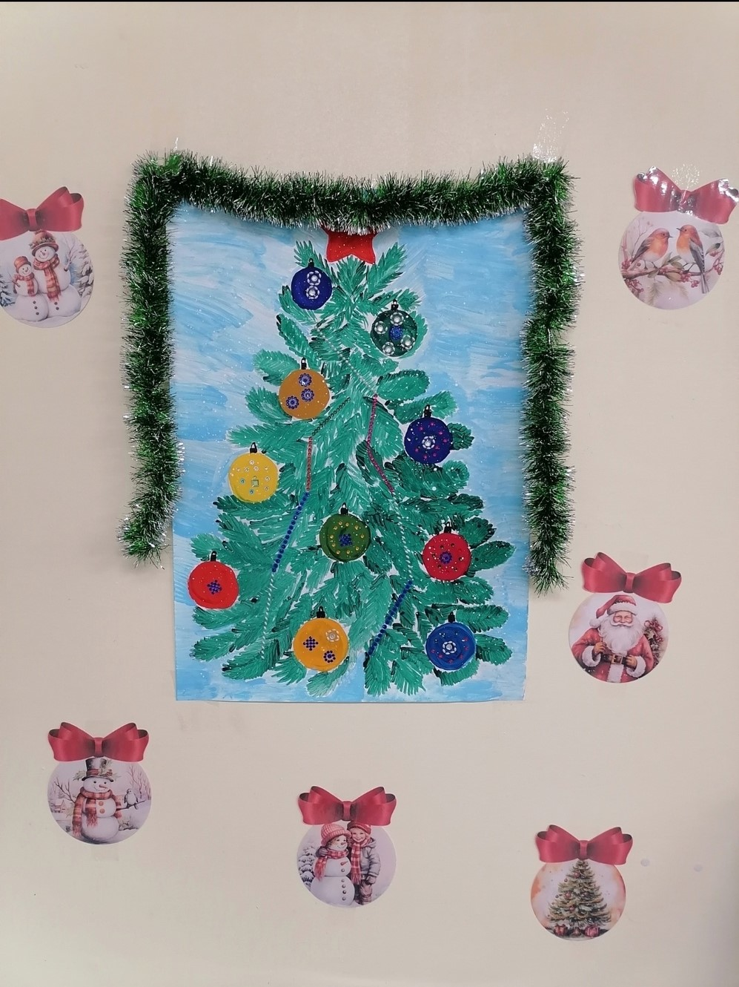

**Дата публикации:**

19.12.2023

**Автор:**

Александра Котлова Владимировна

**Описание:**

Творческий проект

второй младшей группы

«Елочка - красавица».

Воспитатель: Александра Котлова Владимировна

Актуальность проекта: в младшем дошкольном возрасте ребенок начинает познавать и открывать для себя все многообразие окружающего его мира, он только учится замечать красоту природы и видеть, насколько разнообразны и многочисленны ее обитатели. Именно в этом возрасте ребенок начинает знакомиться с растительным миром, у него формируются первые представления о деревьях, и, несомненно, одним из самых ярких представителей является ёлка. Ёлочка для ребенка не просто дерево, но еще и главный атрибут новогоднего праздника.   Важное место в данном проекте занимает изучение и сохранение традиций празднования Нового года, что помогает удовлетворить познавательный интерес детей к этому празднику.  В рамках проекта дети получат знания о том, что такое Новый год, как его празднуют, а также с новогодними атрибутами и персонажами: Новогодней елочкой, подарками, Снегурочкой и Дедом Морозом. Совместное с родителями изготовление поделок на тему «Зимние фантазии» для выставки детского творчества вызовет положительные эмоции у детей.  Поэтому, обеспечив комплексный подход и последовательную структуру образовательной деятельности, мы сможем вызвать у детей интерес и сформировать представления о вечнозеленой красавице – ели.

Цель: Повышать интерес к истории празднования Нового года, способствовать развитию творческого воображения и фантазии.

Задачи: 1.Формировать элементарные представления о ёлке, её внешнем виде и пользе. 2.Расширить знание детей о новогоднем празднике. 3.Способствовать развитию творческих и интеллектуальных способностей детей. 4.Привлечение родителей к участию в жизни детского сада и группы в частности.

Подготовительный этап: • Подбор художественной литературы. • Подбор иллюстраций по теме проекта. • Подбор пальчиковых игр. • Подбор стихов и загадок про ёлочку и Новый год.

Основной этап: Познавательное развитие  • НОД «В лесу родилась ёлочка» Цель: Дать знание о ёлочке. Задачи. Образовательные: Формировать представление детей о ёлке, её особенностях. Развивающие: Развивать воображение, мышление, память, любознательность детей. Воспитательные: Воспитывать бережное отношение к природе. Словарная работа: Ёлка, зеленая, нарядная, красавица. • Конструктивно –Модельная деятельность «Маленькая ёлочка». Задачи: Вызвать интерес к изображению ёлки в сотворчестве с педагогом и другими детьми Учить выкладывать ёлку из палочек Кюизенера.. Развивать восприятие, чувство формы. • Рисование «Елочка» Задачи: Вызвать интерес к рисованию  елочки. Разнообразить технику рисования кистью: учить вести к кисть по ворсу, проводить прямые линии – «ветки». Продолжать освоение формы и цвете, как средство образной выразительности. Показать наглядно взаимосвязь общей формы и отдельных деталей (веток). Формировать способы зрительного и тактильного обследования предметов. • Лепка: «Наряжаем ёлочку» Задачи: продолжать учить отщипывать маленькие кусочки пластилина от куска и скатывать из них шарики, надавливать указательным пальцем на пластилиновый шарик, прикрепляя его к основе, размазывать пластилин на картоне надавливающим движением указательного пальца; формировать интерес к работе с пластилином; развивать мелкую моторику.  Материалы: трафарет из картона зелёного цвета; пластилин разных цветов.  Приемы лепки: отщипывание, скатывание, надавливание, размазывание.   • Аппликация  «Праздничная ёлочка» Задачи: Учит создавать образ нарядной ёлочки на основе незавершённой композиции (силуэта ёлочки). Продолжить учить элементам бумажной пластики: разрывать бумажные салфетки на кусочки, сминать их в комочки и приклеивать на силуэт ёлки – хаотично («огоньки») или упорядоченно («бусы», «гирлянда»). Разнообразить технику наклеивания: обмакивать мятые комочки в клей и прикреплять к фону, крепко прижимая. Развивать чувство формы, цвета и ритма. Воспитывать самостоятельность, интерес к изодеятельности. Речевое развитие:

• Рассматривание фото, картин.

• Загадывание загадок о елочке и елочных игрушках.

• Показ презентаций «Что такое Новый год», «Новогодняя сказка»

• Беседы: Как узнать елку? Что есть у елки? Откуда в лесу появилась елка?

• Чтение художественной литературы: Е. Благинина «Ёлка». С. Михалков «Елочка», М. Шкурина «Сказка про елочку», Сказка «Снегурочка и лиса». Социально - коммуникативное развитие: * Новогодние хороводы. *Дидактические игры: * «Украсим елочку» * «Бусы для ёлки» *«Собери ёлочку» ( из счетных палочек, из треугольников) Физическое развитие:

*Пальчиковая гимнастика:

* «Ёлка»

*«Новый год»

* Физкультминутки:

* «Ёлка»

* «Ёлочка стояла» Работа с родителями:

*Совместное с детьми заучивание стихотворений о ёлке, о Новом годе.

* Привлечь к участию в конкурсе «Зимние фантазии».

*Украшение группы к новогоднему празднику .

*Фото выставка «А у нас в квартире ёлка поселилась…»

*Памятка «Правила безопасного «Нового года»              Заключительный этап: 1. Выставка творческих работ родителей. 2. Проведение новогоднего праздника. 3. Вручение грамот и дипломов родителям за участие в конкурсе. 4.  Консультация для родителей на тему : «Новый год у ворот». 5. Папка передвижка «Встречаем новый год с детьми» Результаты проекта: • Дети любят заниматься художественно-эстетической деятельностью самостоятельно и совместно со взрослыми . • Дети знают об особенностях внешнего вида елочки, условиях произрастания. • У родителей возникло желание делать поделки своими руками. • Проведен конкурс творческих работ родителей «Зимние фантазии».